ЗІНЬКІВСЬКА ЦЕНТРАЛЬНА РАЙОННА БІБЛІОТЕКА ІМЕНІ В.Г. КОРОЛЕНКА

**Жити у світі інформації**

**Огляд літератури до міжнародного Дня інформації**

**27 листопада 2020 року**

Сучасна людина не може уявити свого життя без шаленого потоку інформації. Все, про що ми дізнаємося, впливає на розвиток та самоствердження. Кількість інформації передує рівню обізнаності у тій чи іншій сфері. У зв’язку із цим у багатьох країнах світу відзначають Всесвітній день інформації.

Інформація завжди відігравала в житті людства надзвичайно важливу роль. Проте з середини XX століття внаслідок соціального прогресу і бурхливого розвитку науки і техніки роль інформації незмірно зросла. Світовою тенденцією став перехід на цифрові технології, розвиток високошвидкісного Інтернету і мобільного зв’язку. Та одним з найважливіших напрямів інформатизації став розвиток Інтернет-технологій.

Хоча інформацію можна отримати не тільки з інтернет-джерела. Не варто відкидати книги, посібники, підручники, які вже давно посіли чільне місце в інформаційному осередку. Інформація – це «їжа», яка потрібна мозку щодня, щоб не втрачати життєвого тонусу.

Нижче розглянемо видання, наявні у фондах Зіньківської центральної районної бібліотеки, що так чи інакше розкривають тему інформації в житті людини.

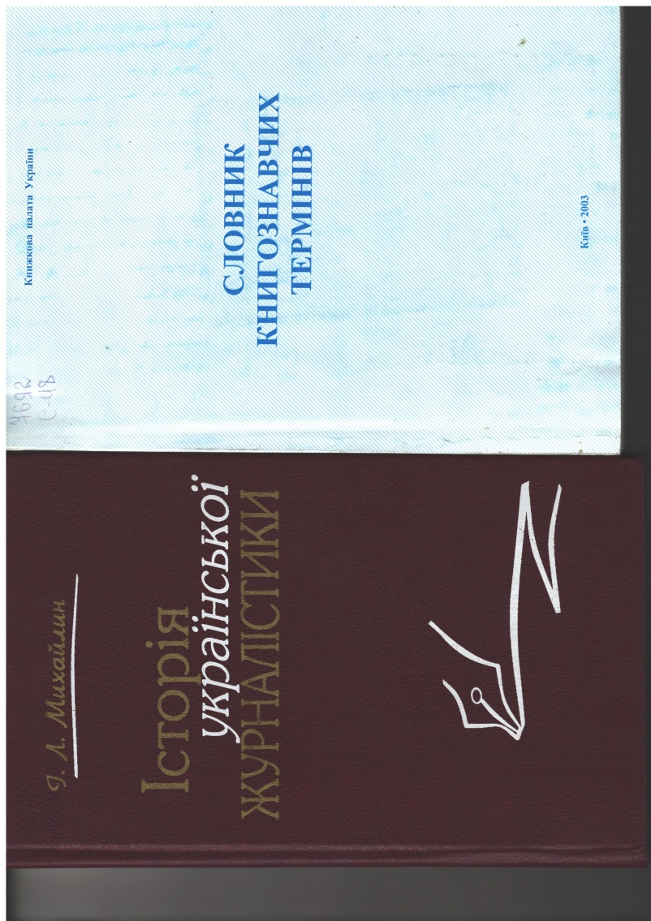Знайомство з будь-яким складним явищем зазвичай розпочинають із найпростіших понять і термінів. Саме для цього й існують довідкові видання. Розпочнемо зі словника, який висвітлює термінологію, що стосується інформації на традиційних паперових носіях. **Словник книгознавчих термінів [Текст]: Понад 1400 термінів / уклад. В. Я. Буран [та ін.] ; наук. ред. Н. О. Петрова [та ін.]; Книжкова палата України. – К.: Книжкова палата України, 2003. – 159 с.** – це довідкове видання, в якому коротко тлумачаться терміни, пов’язані зі створенням, розповсюдженням та користуванням книгою як у минулому, так і сьогодні. Проблематика, відбита у словнику, стосується не лише суто книгознавства, а й певною мірою інших дисциплін книгознавчого циклу: історії книги, теорії та практики книговидання і редакційно-видавничих процесів, поліграфії, бібліотекознавства та бібліополістики (наука про книгорозповсюдження), бібліографознавства, мистецтва книги тощо.

Продовжуючи тему довідкових видань, перейдемо до наступної книги. Практичний словник **Яцко, Н. PR та маніпуляції [Текст]: практичний словник / Наталя Яцко; ред.: В.М. Карпенко. – К.: Видавець Карпенко В.М., 2015. – 472 с.** включає визначення та пояснення базових термінів з комунікації, психології, логіки, політології, управління, маркетингу та реклами, а також різного роду маніпулятивних практик. Уважне знайомство зі словником допоможе читачеві зорієнтуватися в сучасних інформаційних потоках, 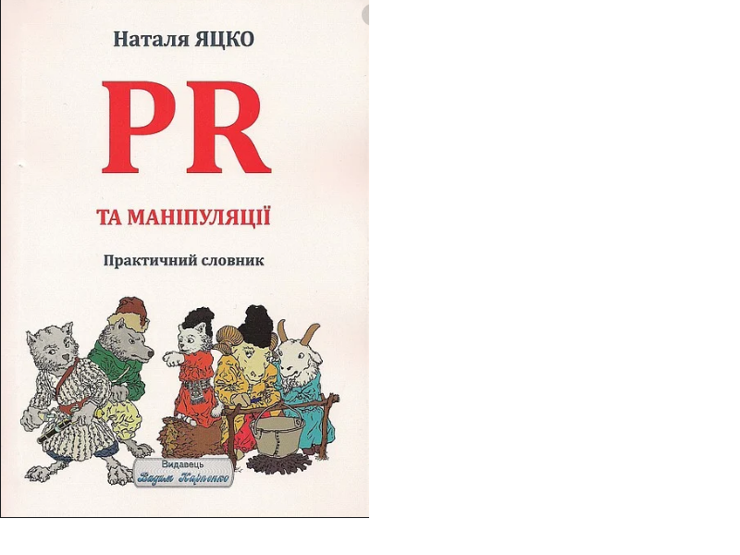зрозуміти їх витоки та призначення і відчути себе впевненіше з точки зору власного вибору у спілкуванні з зовнішнім світом. Для полегшення сприйняття досить широкого різногалузевого матеріалу до словника включено нарис Олексія Карпенка «Історія піару та реклами на теренах України», а також практичні поради, деяку інформацію щодо загальної статистики і фізичних та психологічних можливостей людини, короткі англо-українські словники, адреси світових та 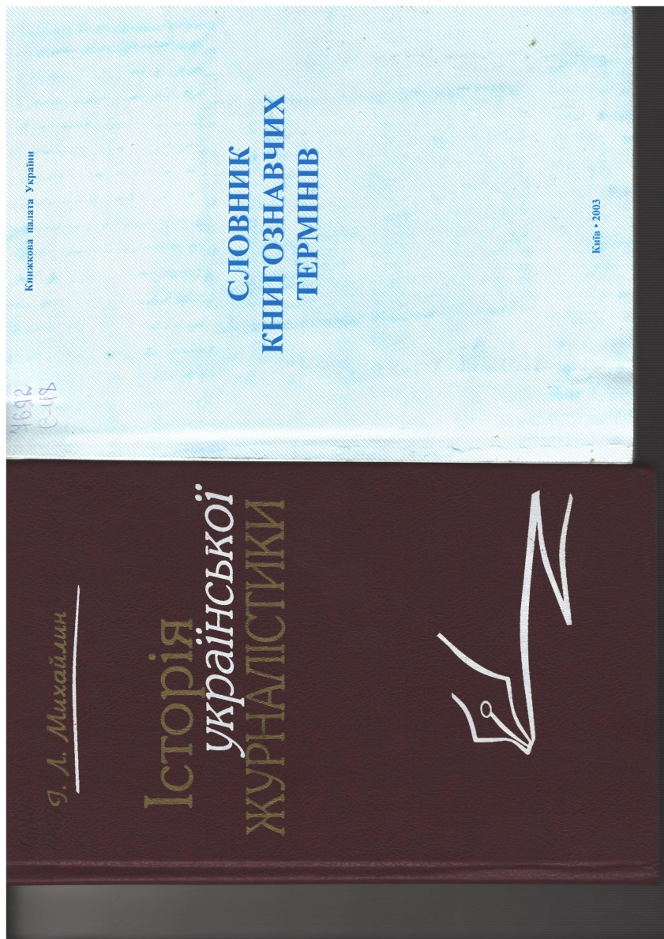національних мережевих пошукових систем.

Завдяки чому ми дізнаємося новини з життя країни чи хоча б якоїсь галузі науки, літератури чи мистецтва? Звичайно ж, нову інформацію спочатку мають дізнатися, опрацювати і подати в інформаційне середовище журналісти – телевізійники, газетярі, працівники радіостанцій чи інтернет-медійники. Але так було не завжди. То ж для розуміння суті інформаційних процесів необхідно дізнатися про історію журналістики. Цьому й присвячена книга **Михайлин, І. Історія української журналістики. Період становлення: від журналістики в Україні до української журналістики [Текст] / Ігор Михайлин; Вид. 3-тє, доповнене і поліпшене. – Х.: Прапор, 2004. – 320 с.** У виданні викладено історію розвитку української журналістики ХІХ століття від початків її зародження в 1770-х роках у Львові до її заборони Валуєвським циркуляром в 1863 році. Розглянуто історичні передумови виникнення та національні джерела української журналістики, історію харківських часописів 1810-1820-х, альманахову журналістику українських романтиків, історію журналу «Основа» та газети «Черниговский листок».

Нині ми живемо в інформаційному суспільстві. Користування інформацією стає справою стратегічного значення. Непрості політичні й економічні обставини, в яких опинилася наша країна, ставлять на порядок денний питання консенсусу. Про це йдеться в монографії **Особливості інформаційного забезпечення національного консенсусу в сучасній Україні [Текст]: монографія / В. І. Попик, О. С. Онищенко, В. М. Горовий, О. Довгань, Л. М. Галаган, А. В. Матвійчук, Ю. М. Половинчак, С. В. Горова, С. В. Полтавець, Г. В. Індиченко. – Київ: НБУВ, 2016. – 220 с.** Автори книги 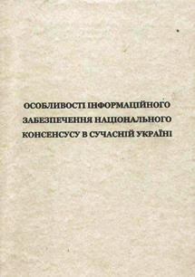роблять висновок, що саме державницька ідеологія має стати дієвим інструментом оперативного реагування на негативні інформаційні впливи із закордону. До того ж значення сучасної державницької ідеології в Україні не обмежується мобілізацією на протистояння нелегким випробуванням нинішнього етапу розвитку суспільства. Вона має торувати нації, державі шлях у майбутнє, сприяти достойному утвердженню України в новому, інформаційному суспільстві.

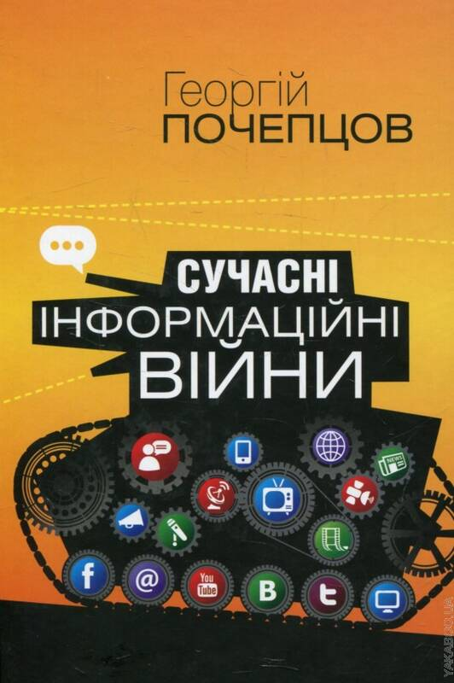Про таке порівняно нове явище, як інформаційні війни, напевно, уже знає давно більшість з нас. Сьогодні, коли кожна людина, а особливо – телеглядач, стикається з проявами інформаційної війни, конче необхідно навчитися відрізняти правду від брехні, а ще як уберегти себе від чужих інформаційних впливів в умовах інформаційного конфлікту. У книжці **Почепцов, Г. Сучасні інформаційні війни [Текст] / Георгій Почепцов; вид. 2-ге, доповнене. – К.: Вид. дім «Києво-Могилянська академія», 2016. – 504 с.** відомого фахівця в галузі інформаційної війни, системно викладено історію виникнення і розвитку методології інформаційних воєн та розкрито різницю між американською, британською і російською моделями. Вперше вводиться поняття смислової війни, розглядається її роль в сучасному світі. Сучасні інформаційні війни — це квазі-агресивний інструментарій мирного життя, а не лише збройного конфлікту між державами. І постійний розвиток інформаційного простору продукує нові можливості для застосування цього інструментарію. Поява інтернету здійняла його до нових висот.

Людина живе у світі інформації, починаючи отримувати її ще до свого народження. Завдяки інформації вона навчається ходити, розмовляти, мислити, розвивається й взагалі існує. Як ми побачили на прикладі лише кількох книг, інформаційна сфера – це перспективна галузь людської діяльності. І час вимагає від нас все досконаліших навичок володіння роботи з нею. Тож поліпшуймо наші інформаційні вміння, а цьому, зокрема, сприятиме й користування послугами бібліотек.

**Література**:

1. Михайлин, І. Історія української журналістики. Період становлення: від журналістики в Україні до української журналістики [Текст] / Ігор Михайлин; Вид. 3-тє, доповнене і поліпшене. – Х.: Прапор, 2004. – 320 с.
2. Особливості інформаційного забезпечення національного консенсусу в сучасній Україні [Текст]: монографія / В. І. Попик, О. С. Онищенко, В. М. Горовий, О. Довгань, Л. М. Галаган, А. В. Матвійчук, Ю. М. Половинчак, С. В. Горова, С. В. Полтавець, Г. В. Індиченко. – Київ: НБУВ, 2016. – 220 с.
3. Почепцов, Г. Сучасні інформаційні війни [Текст] / Георгій Почепцов; вид. 2-ге, доповнене. – К.: Вид. дім «Києво-Могилянська академія», 2016. – 504 с.
4. Словник книгознавчих термінів [Текст]: Понад 1400 термінів / уклад. В. Я. Буран [та ін.] ; наук. ред. Н. О. Петрова [та ін.]; Книжкова палата України. – К.: Книжкова палата України, 2003. – 159 с.
5. Яцко, Н. PR та маніпуляції [Текст]: практичний словник / Наталя Яцко; ред.: В.М. Карпенко. – К.: Видавець Карпенко В.М., 2015. – 472 с.

Жовтень 2020 року

Бібліограф Зіньківської ЦРБ М.М. Гриценко